
Оренбургский городской
Совет
РЕШЕНИЕ
от 23.04.2024 № 491

Проект

О присвоении наименований
элементам планировочной
структуры, улично-дорожной сети,
расположенным на территории
городского округа город Оренбург
и установлении мемориальных
досок

На основании статей 12, 132 Конституции Российской Федерации,
пункта 27 части 1 статьи 16, части 11 статьи 35 Федерального закона
от 06.10.2003 № 131-ФЗ «Об общих принципах организации местного самоуправления в Российской Федерации», решения Оренбургского городского Совета от 17.06.2016 № 190 «Об утверждении Положения
«О порядке присвоения наименований элементам улично-дорожной сети, элементам планировочной структуры в границах муниципального образования «город Оренбург», изменения, аннулирования таких наименований и установления мемориальных досок», руководствуясь пунктом 47 части 2 статьи 27 Устава муниципального образования «город Оренбург», принятого решением Оренбургского городского Совета
от 28.04.2015 № 1015, Оренбургский городской Совет РЕШИЛ:
- Присвоить элементам планировочной структуры и улично-дорожной сети наименования согласно перечню, указанному
в приложении 1 к настоящему решению Совета.
- Установить мемориальные доски на фасадах зданий городского округа город Оренбург согласно перечню, указанному в приложении 2
к настоящему решению Совета.
- Установить, что настоящее решение Совета вступает в силу
после его официального опубликования в газете «Вечерний Оренбург».
- Поручить организацию исполнения настоящего решения Совета заместителю Главы города Оренбурга по градостроительству, земельным вопросам и дорожному хозяйству.
- Возложить контроль за исполнением настоящего решения Совета
на председателя постоянного депутатского комитета по местному самоуправлению и правотворчеству.

Председатель
Оренбургского городского Совета О.П. Березнева

Глава города Оренбурга С.А. Салмин

Приложение 1
к решению Совета
от 23.04.2024 № 491

Перечень
элементов планировочной структуры и улично-дорожной сети,
подлежащих наименованию

1. Присвоить:
элементу планировочной структуры с местоположением: Российская Федерация, Оренбургская область, городской округ город Оренбург, город Оренбург с типом «территория садоводческого некоммерческого товарищества» (далее – «территория СНТ») наименование «Локомотив-1». Территория СНТ «Локомотив-1» состоит из контура, ограниченного условно проведенной замкнутой линией, соединяющей последовательно поворотные точки, которыми являются земельные участки, входящие в состав описываемого садового товарищества, с кадастровыми номерами: 56:44:0437010:68, 56:44:0437010:56, 56:44:0000000:36365, 56:44:0437010:370, 56:44:0437010:36, 56:44:0437010:90;
элементам улично-дорожной сети с местоположением: Российская Федерация, Оренбургская область, городской округ город Оренбург, город Оренбург, территория СНТ «Локомотив-1» с типом «ряд»: наименования:
«1-ый», «2-ой», согласно схеме расположения, указанной в приложении 1.1 к настоящему решению Совета.
2. Присвоить:
элементу планировочной структуры с местоположением: Российская Федерация, Оренбургская область, городской округ город Оренбург, город Оренбург с типом «территория садоводческого некоммерческого товарищества» (далее – «территория СНТ») наименование «Газовик».
Территория СНТ «Газовик» состоит из контура, ограниченного условно проведенной замкнутой линией, соединяющей последовательно поворотные точки, которыми являются земельные участки, входящие в состав описываемого садового товарищества, с кадастровыми номерами: 56:44:0450001:172, 56:44:0450001:183, 56:44:0450001:180, 56:44:0450002:628, 56:44:0450001:196, 56:44:0450001:857, 56:44:0450001:202, 56:44:0450001:193, 56:44:0450003:79, 56:44:0450002:5, 56:44:0450003:55, 56:44:0450002:625, 56:44:0450001:668;
элементам улично-дорожной сети с местоположением: Российская Федерация, Оренбургская область, городской округ город Оренбург, город Оренбург, территория СНТ «Газовик» с типом «улица»: наименования: «Крайняя», «Подгорная», «Верхняя», «Заводская», «Тупиковая», «Энергетиков», «Уральская», «Горсоветская», «Набережная», «Заовражная», «Центральная», «Пограничная», «Мирная», «Спецстроевцев», с типом «переулок» наименование: «Тупой» согласно схеме расположения, указанной в приложении 1.2 к настоящему решению Совета.
3. Присвоить:
элементу планировочной структуры с местоположением: Российская Федерация, Оренбургская область, городской округ город Оренбург, город Оренбург с типом «территория садоводческого некоммерческого товарищества» (далее – «территория СНТ») наименование «Энергетик». Территория СНТ «Энергетик» состоит из контура, ограниченного условно проведенной замкнутой линией, соединяющей последовательно поворотные точки, которыми являются земельные участки, входящие в состав описываемого садового товарищества, с кадастровыми номерами: 56:44:0241001:14955, 56:44:0241001:15755, 56:44:0241001:6127, 56:44:0241001:6151;
элементам улично-дорожной сети с местоположением: Российская Федерация, Оренбургская область, городской округ город Оренбург, город Оренбург, территория СНТ «Энергетик» с типом «улица»: наименования:
«Набережная», «Тополевая», согласно схеме расположения, указанной
в приложении 1.3 к настоящему решению Совета.
4. Присвоить:
элементу планировочной структуры с местоположением: Российская Федерация, Оренбургская область, городской округ город Оренбург, город Оренбург с типом «территория садоводческого некоммерческого товарищества» (далее – «территория СНТСН») наименование «имени Мичурина». Территория СНТСН «имени Мичурина» состоит из контура, ограниченного условно проведенной замкнутой линией, соединяющей последовательно поворотные точки, которыми являются земельные участки, входящие в состав описываемого садового товарищества, с кадастровыми номерами: 56:44:0241001:3912, 56:44:0241001:3835, 56:44:0241001:3839, 56:44:0241001:3818;
элементам улично-дорожной сети с местоположением: Российская Федерация, Оренбургская область, городской округ город Оренбург, город Оренбург, территория СНТСН «имени Мичурина» с типом «улица»: наименования: «Зеленая», «Мичурина», «Земляничная», «Трансформаторная», с типом «переулок» наименование: «Безымянный», согласно схеме расположения, указанной в приложении 1.4 к настоящему решению Совета.

Приложение 1.1

Схема
расположения элементов улично-дорожной сети
на территории СНТ «Локомотив-1», подлежащих наименованию

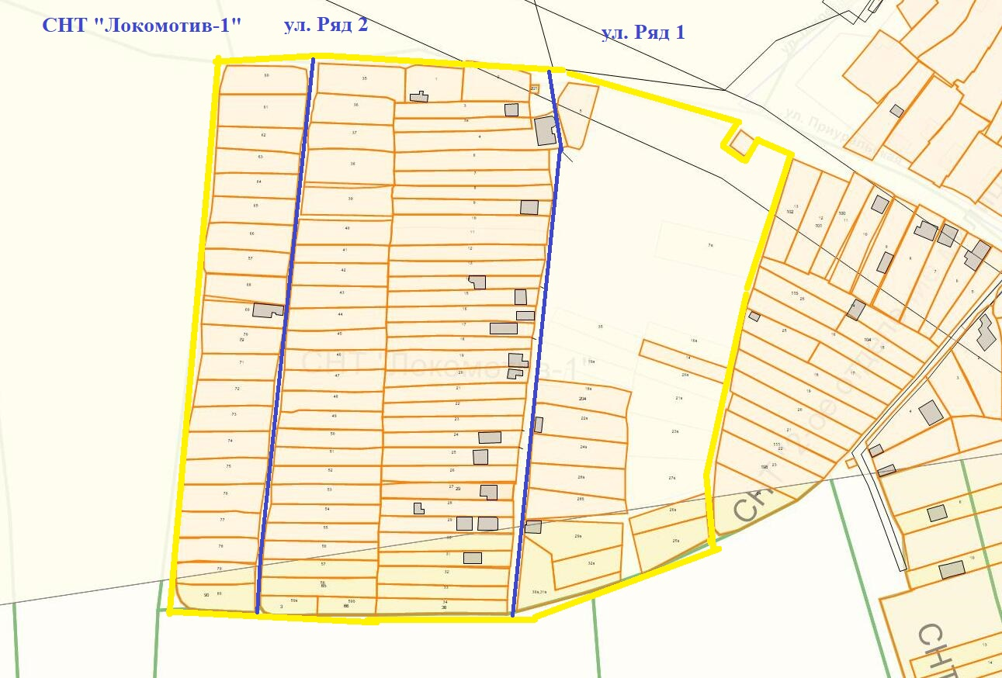

Приложение 1.2

Схема
расположения элементов улично-дорожной сети
на территории СНТ «Газовик», подлежащих наименованию

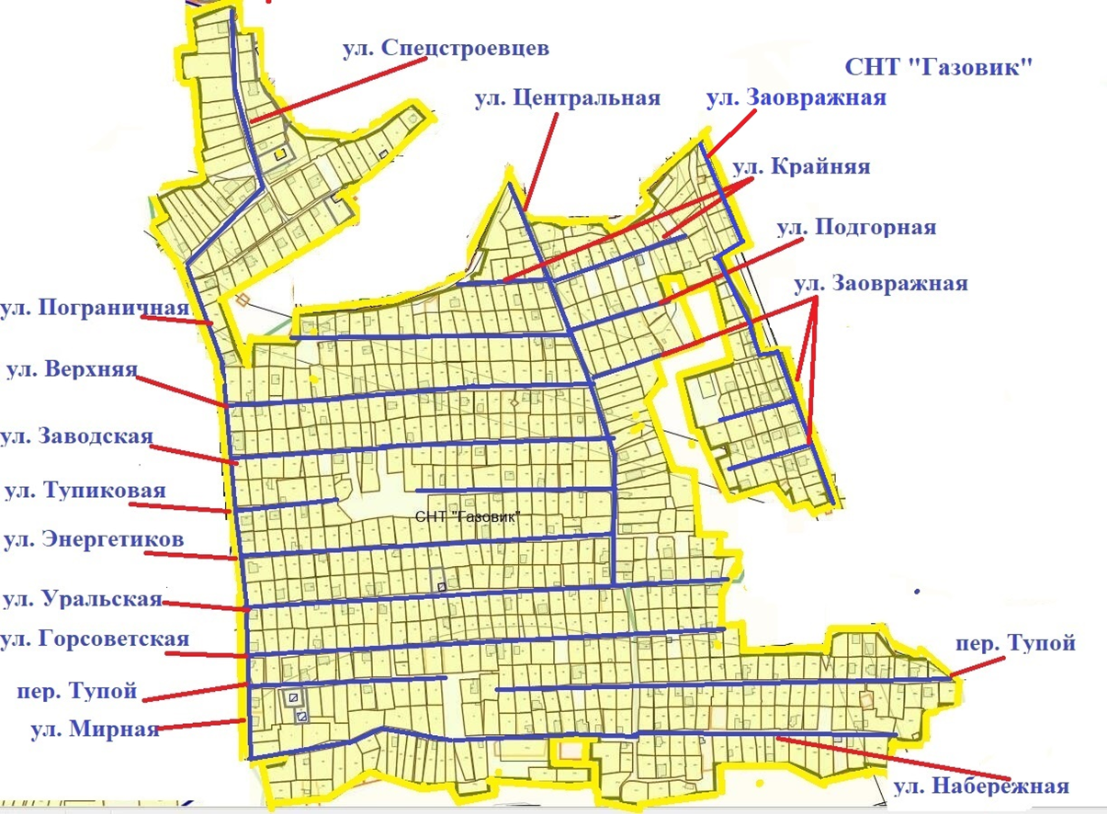

Приложение 1.3

Схема
расположения элементов улично-дорожной сети
на территории СНТ «Энергетик», подлежащих наименованию

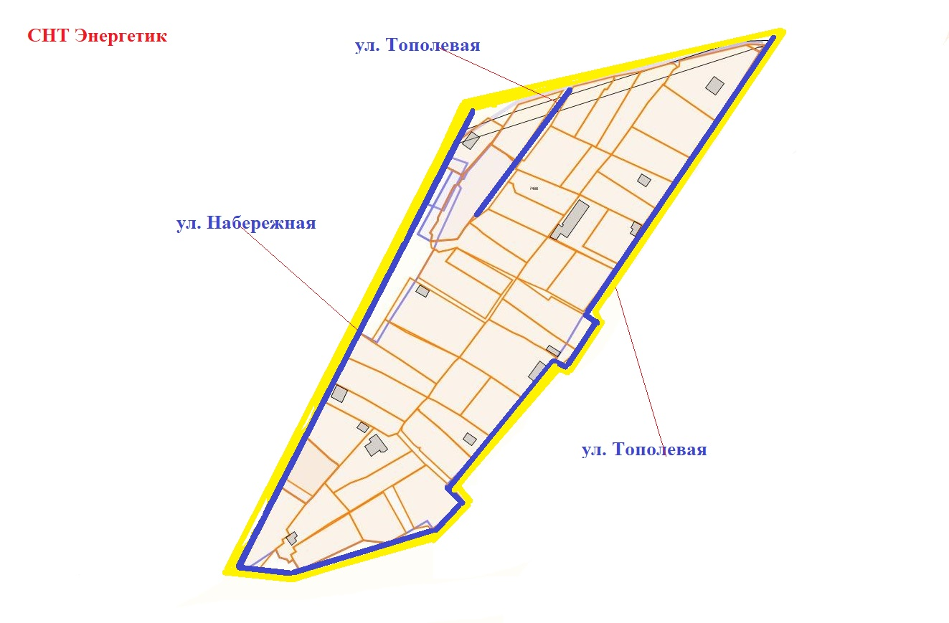

Приложение 1.4

Схема
расположения элементов улично-дорожной сети
на территории СНТСН «имени Мичурина», подлежащих наименованию

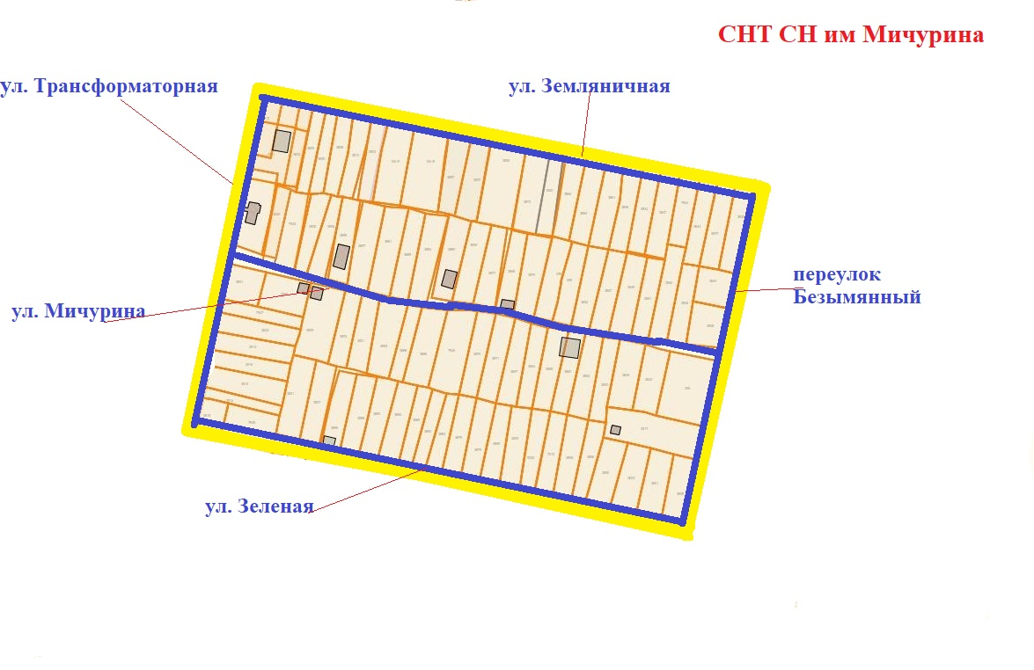

Приложение 2
к решению Совета
от 23.04.2024 № 491

Перечень
мемориальных досок, устанавливаемых на фасадах зданий,
расположенных на территории городского округа город Оренбург

- Мемориальная доска, увековечивающая память о Байкове Шамиле Наильевиче, с надписью: «В этой школе в период с 2000 по 2009 год учился Байков Шамиль Наильевич 22.05.1993-27.07.2023 рядовой Погиб при исполнении воинского долга в ходе проведения специальной военной операции Награжден орденом Мужества (посмертно)» (орфография и пунктуация сохранены в соответствии с редакцией эскизного проекта) на фасаде здания муниципального общеобразовательного автономного учреждения «Средняя общеобразовательная школа № 48», расположенного по адресу: город Оренбург, улица Красина, 43А.
- Мемориальная доска, увековечивающая память о Зудине Алексее Геннадьевиче, с надписью: «В этой школе в период с 1984 по 1994 год учился Зудин Алексей Геннадьевич 26.12.1976-02.11.2023 гвардии капитан Погиб при исполнении воинского долга в ходе проведения специальной военной операции Награжден орденом Мужества (посмертно)» (орфография
и пунктуация сохранены в соответствии с редакцией эскизного проекта)
на фасаде здания муниципального общеобразовательного автономного учреждения «Гимназия № 5», расположенного по адресу: город Оренбург, улица Чкалова, 24/1.
- Мемориальная доска, увековечивающая память о Безбородове Вадиме Вячеславовиче, с надписью: «В этой школе в период с 2009 по 2018 год учился Безбородов Вадим Вячеславович 26.02.2002-17.04.2022 рядовой Погиб при исполнении воинского долга в ходе проведения специальной военной операции Награжден орденом Мужества (посмертно)» (орфография
и пунктуация сохранены в соответствии с редакцией эскизного проекта)
на фасаде здания муниципального общеобразовательного автономного учреждения «Средняя общеобразовательная школа № 56» им. Хана В.Д. с углубленным изучением русского языка, обществознания и права, расположенного по адресу: г. Оренбург, улица Бебеля, 118.
- Мемориальная доска, увековечивающая память о Сайкове Олеге Игоревиче, с надписью: «В этой школе в период с 2001 по 2009 год учился Сайков Олег Игоревич 29.03.1994-26.04.2023 младший сержант Погиб при исполнении воинского долга в ходе проведения специальной военной операции Награжден орденом Мужества (посмертно)» (орфография
и пунктуация сохранены в соответствии с редакцией эскизного проекта)
на фасаде здания муниципального общеобразовательного автономного учреждения «Средняя общеобразовательная школа № 62», расположенного по адресу: г. Оренбург, улица Львовская, 13.
- Мемориальная доска, увековечивающая память о Макарове Сергее Викторовиче, с надписью: «В этой школе в период с 1995 по 2002 год учился Макаров Сергей Викторович 21.06.1985-14.04.2023 рядовой Погиб при исполнении воинского долга в ходе проведения специальной военной операции Награжден орденом Мужества (посмертно)» (орфография
и пунктуация сохранены в соответствии с редакцией эскизного проекта)
на фасаде здания муниципального общеобразовательного автономного учреждения «Средняя общеобразовательная школа № 62», расположенного по адресу: г. Оренбург, улица Львовская, 13.

